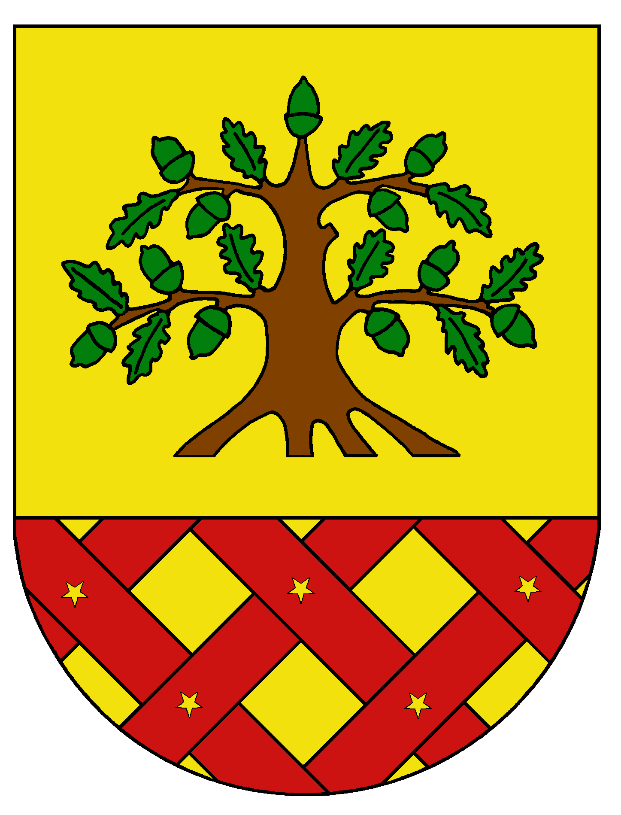
Obec Dobrochov
Dobrochov 43, 798 07 Brodek u Prostějova
------------------------------------------------------------------------------------

Pozvánka

na 10. zasedání zastupitelstva obce Dobrochov

Starosta obce Dobrochov v souladu se Zák. 128/2000 Sb., o obcích (obecní zřízení) svolává 10. zasedání zastupitelstva obce na den 26. srpna 2024 v 17.30 hod v zasedací místnosti OÚ s tímto programem:

- Zahájení
- Výběr dodavatele na zakázku malého rozsahu – protierozní mez
- Usnesení a závěr

Miloslav Kříž
starosta obce

Vyvěšeno dne: 19.8.2024
Sňato dne: 27.8.2024

